Департамент образования Администрации г. Екатеринбурга
Муниципальное автономное дошкольное образовательное учреждение – детский сад № 233
(МАДОУ – детский сад № 233)

Юридический адрес/ Фактический 1 здание: ул. Фрунзе, д.57, Екатеринбург, Свердловская обл., 620144
тел.:(343) 257-30-72,
2 здание: ул. Шаумяна, д.87/2, ул. Шаумяна, стр.87/5, Екатеринбург, Свердловская обл., 620146
7(343)337-00-37
3 здание: ул. Шаумяна, д. 79, Екатеринбург, Свердловская обл., 620146
(343)234-65-44
e-mail: mdou233@eduekb.ru, https://233.tvoysadik.ru/

Городская интеллектуальная игра-конкурс «Грамотейка»

Команда «КНИГОЛЮБИКИ»

Педагоги-руководители:
учитель-логопед Переберина И.А.
воспитатель Сисина Е.Б.

г. Екатеринбург
2026
Цель: познакомить детей с многообразием народов, населяющих Урал, узнать об их традициях, культуре, быте и особенностях национальной одежды. Выяснить, чем они похожи друг на друга и чем отличаются, а также понять, как они сохраняют свою культуру в современном мире. Оказать содействие сохранению исторического наследия, развитию этнической культуры и традиций народов Среднего Урала, а также межнационального общения.
Задачи:
Образовательные: познакомить детей с жизнью людей разной национальности, проживающих на территории Среднего Урала, с их обычаями, праздниками, костюмами. Совершенствовать умение делить слова на слоги, определять количество слогов в слове; закреплять умение в нахождении места звука в слове.
Закреплять навык звукобуквенного анализа слов, вставлять пропущенные буквы в словах, разгадывать зашифрованные слова-ребусы и умение составлять из них пословицы. Усовершенствовать навыки разгадывания кроссвордов, выделение из набора букв спрятанное слово. Упражнять в составлении слов из предложенных букв.
Развивающие: развивать умение сравнивать и находить отличия в национальных костюмах разных народов, развивать мелкую моторику рук, фонематический и речевой слух, формировать ориентировку в звуковой системе языка; развивать зрительное восприятие, внимание, память.
Воспитательные: воспитывать уважительное отношение к одногруппникам, друзьям, людям другой национальности. Воспитывать умение работать в группе.
Провести исследования о культуре, традициях и языке народов Урала (татары, башкиры, татары и русские). Разработать игры, основанные на фольклоре.
Технология: проектная деятельность.
Виды деятельности; познавательно-исследовательская, коммуникативная и игровая деятельность.
Формы работы: составление слов из предложенных букв, решение кроссвордов, ребусов, филвордов, подбор рифмованных слов, подбор звуковых схем.

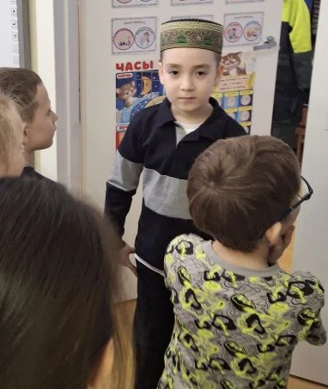
Нашу группу посещает смышлёный и задорный, но иногда очень серьёзный мальчишка Давид. Однажды, после долгого отсутствия, Давид вошел в группу, и мы не сразу его узнали. На голове у него был незнакомый головной убор. Давид назвал его «тюбетейка». Оказывается, все это время он гостил у своей бабули. И она рассказала, что тюбетейка — это традиционный татарский головной убор. Давид с гордостью показал нам, как правильно носить тюбетейку и даже предложил попробовать её на себе.
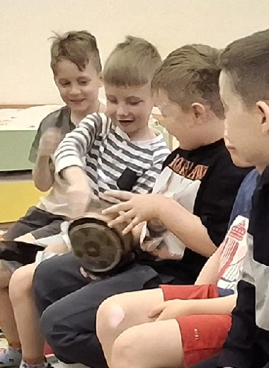
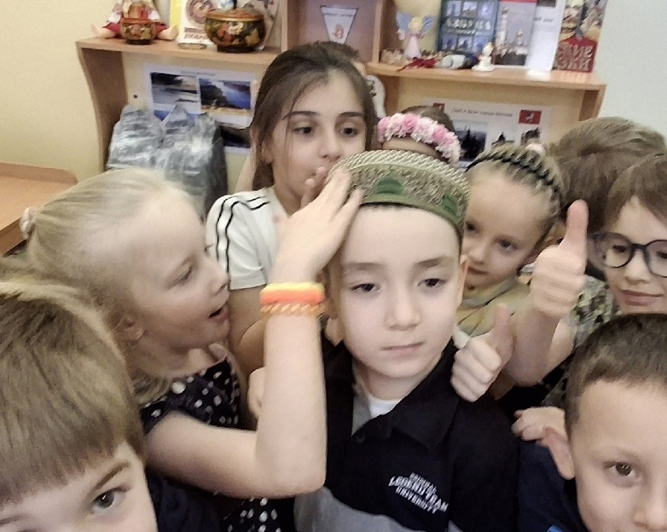
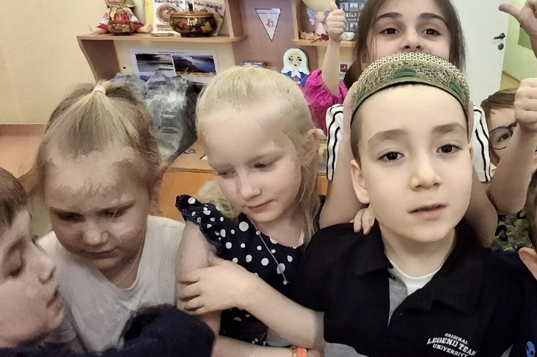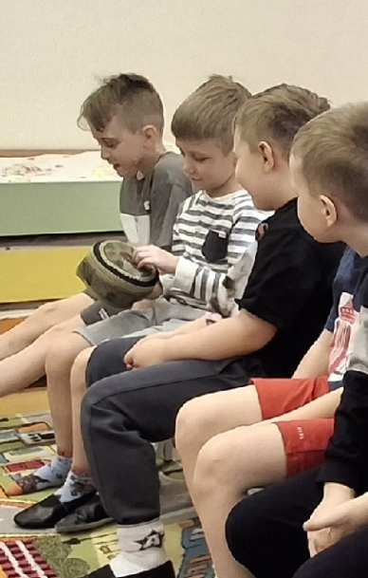

Мы были поражены тем, сколько нового он узнал за время своего отсутствия. Давид поделился с нами историями и сказками, которые рассказывала его бабушка. А также о местных праздниках и традициях. И тогда Алиса предложила создать книгу, в которую соберем все то, что нам рассказал Давид. Ребята конечно же поддержали её. Кто-то сказал, что в этой книге можно собрать знания и о других народах. А Ирина Анатольевна предложила сделать целый сборник заданий, который поможет нам сделать книгу еще интереснее. Каждый из нас мог внести свой вклад.
И начали мы создавать обложку нашей книги…

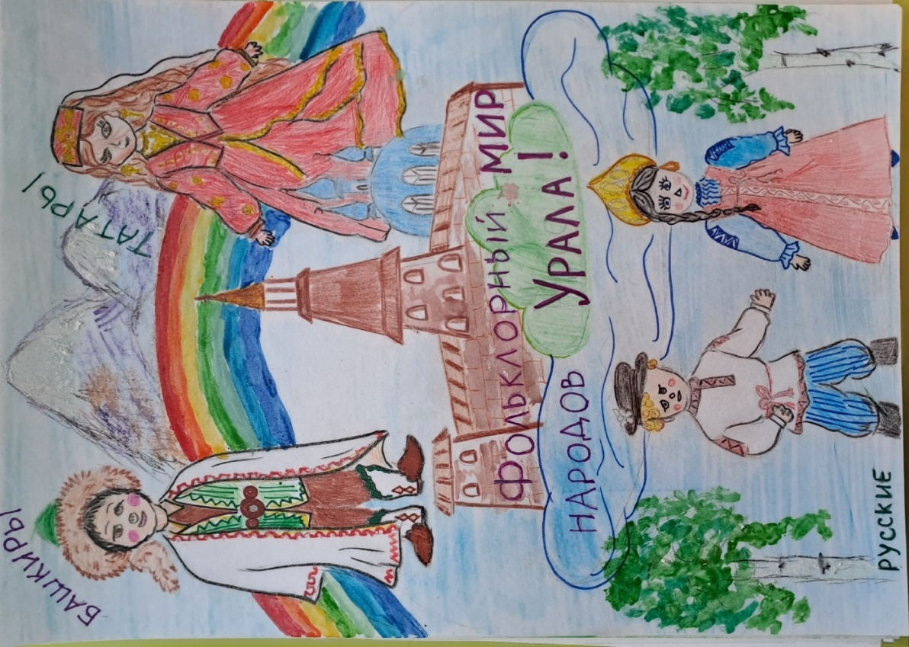

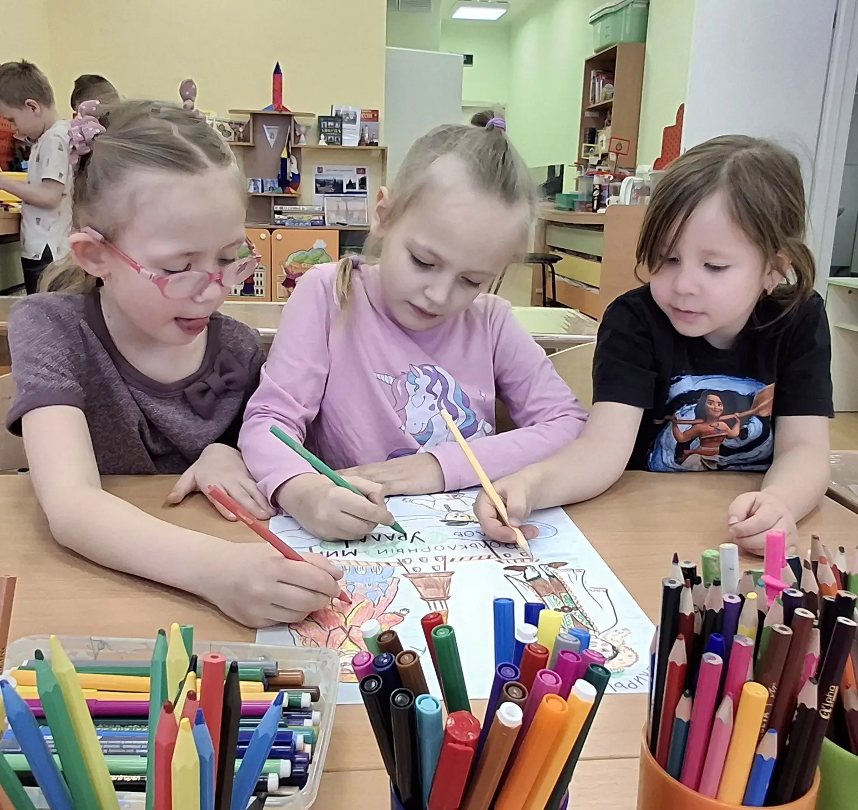

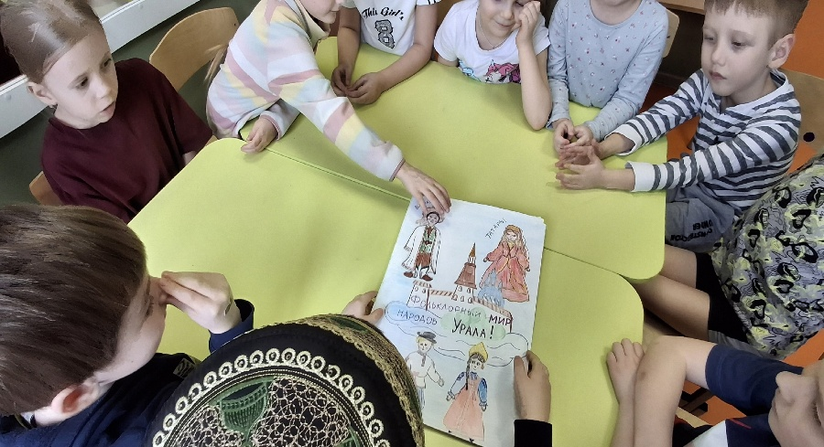

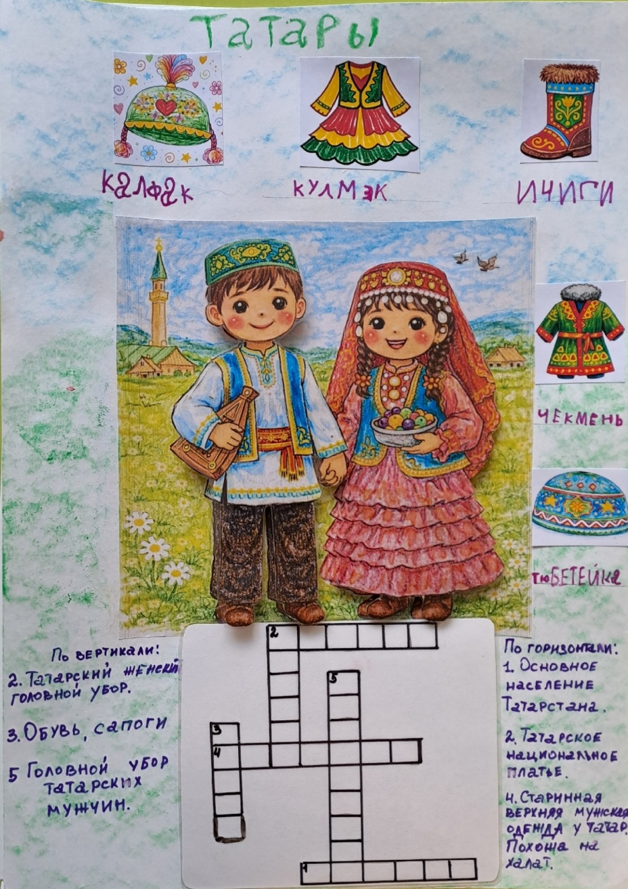
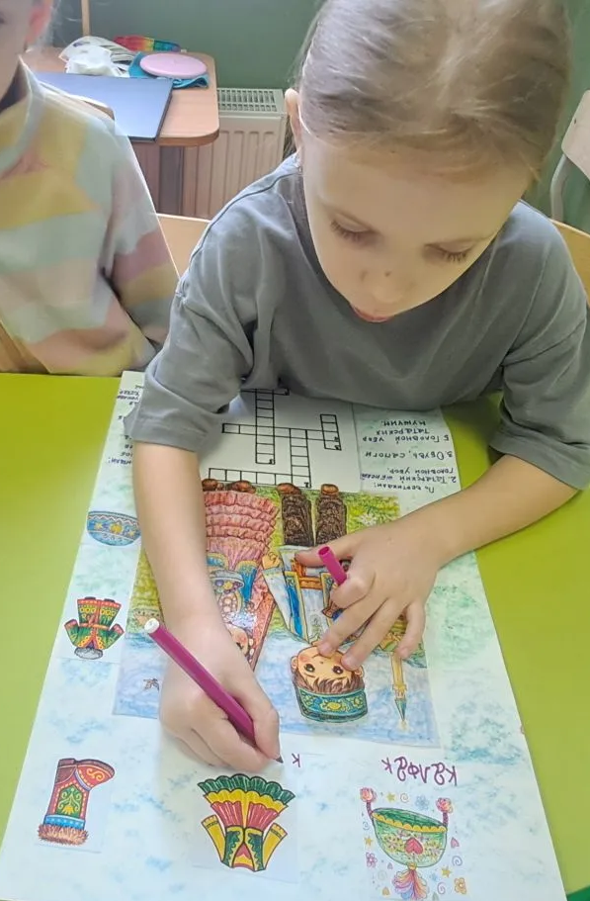

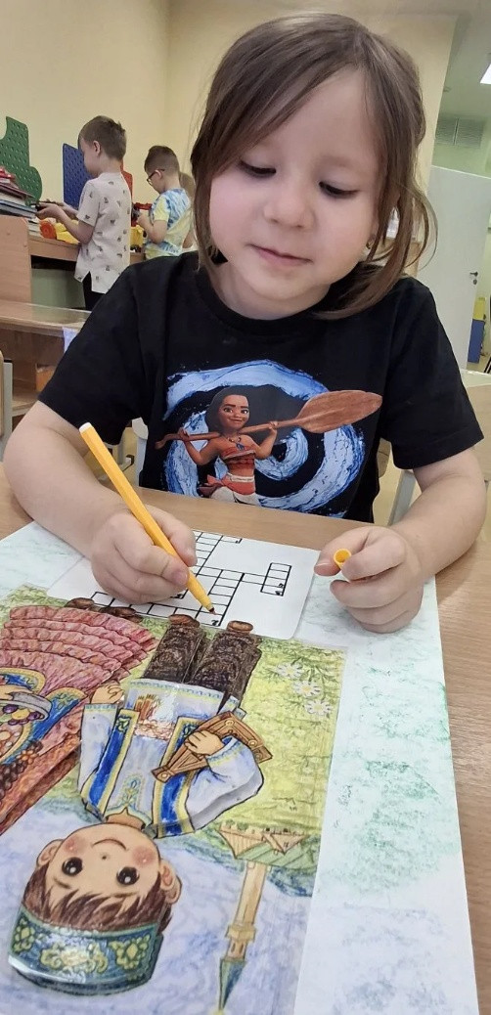

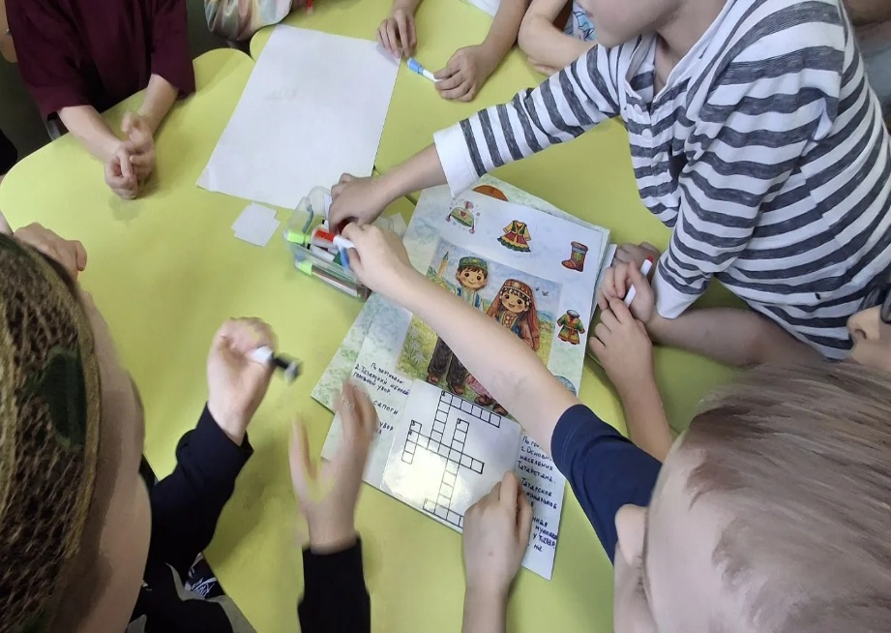

Мы с интересом составляли описание для слов кроссворда. Было очень сложно, многие слова звучали необычно.

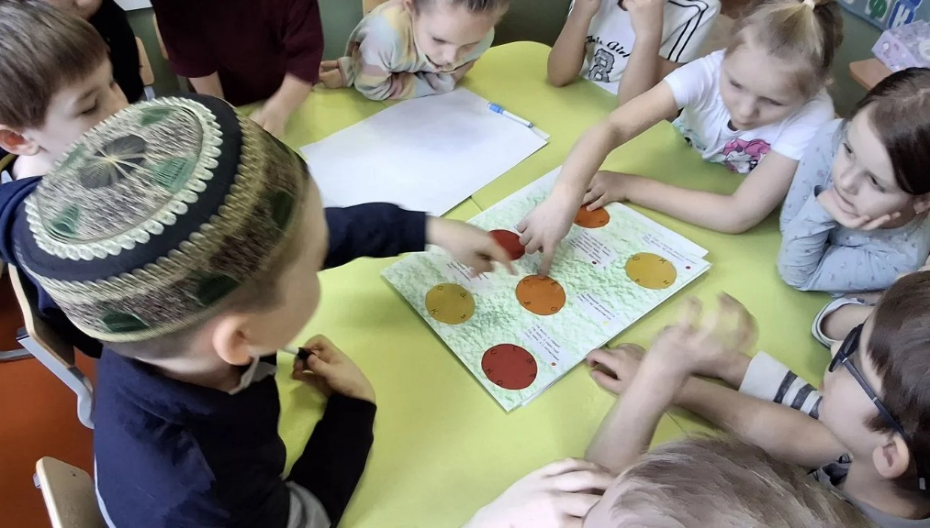
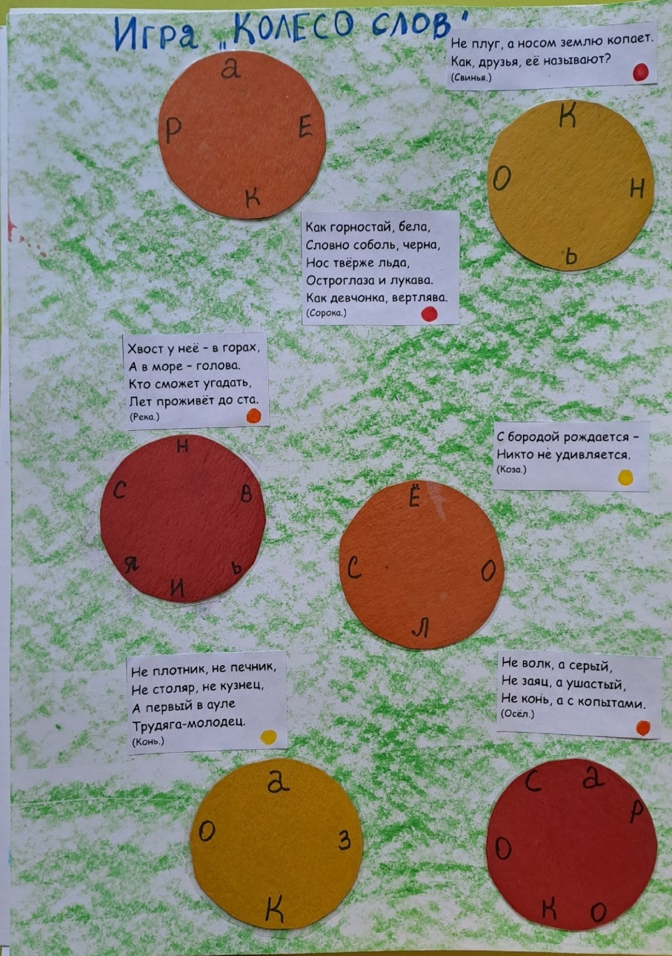

А потом мы вспомнили,
что у нас есть чудесные фломастеры, которые можно стирать, и наша книга стала настоящей игрой, в которую можно играть много раз.

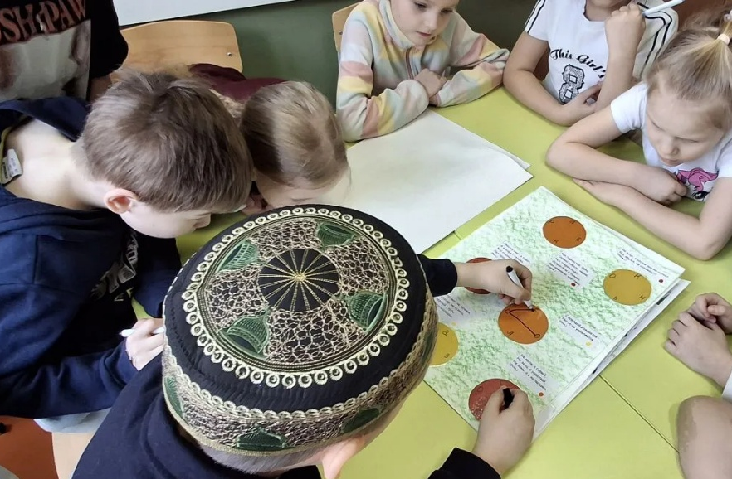

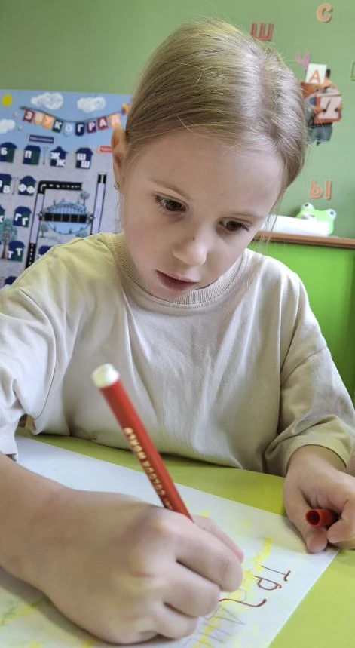
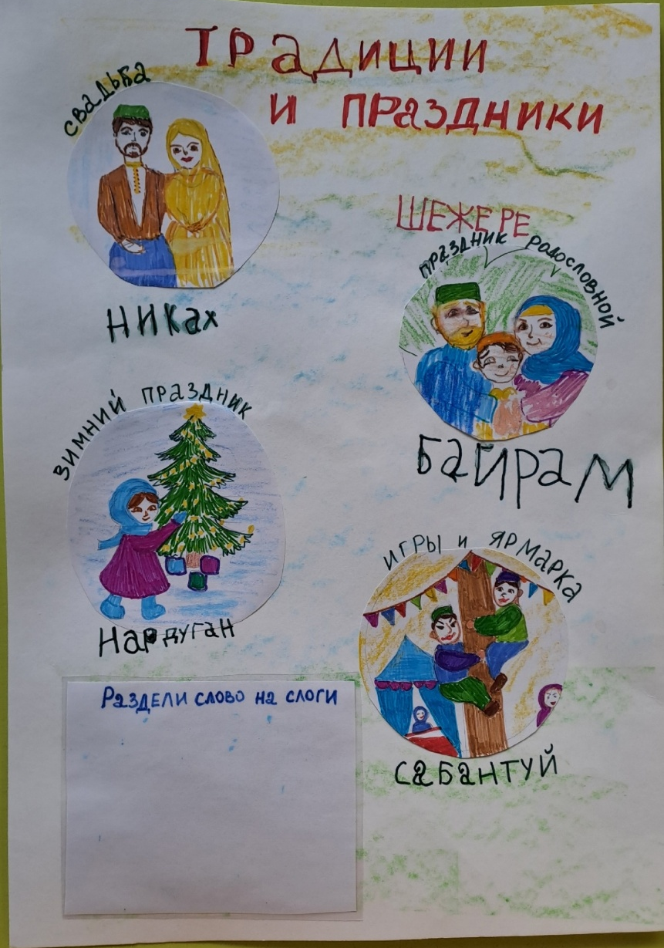

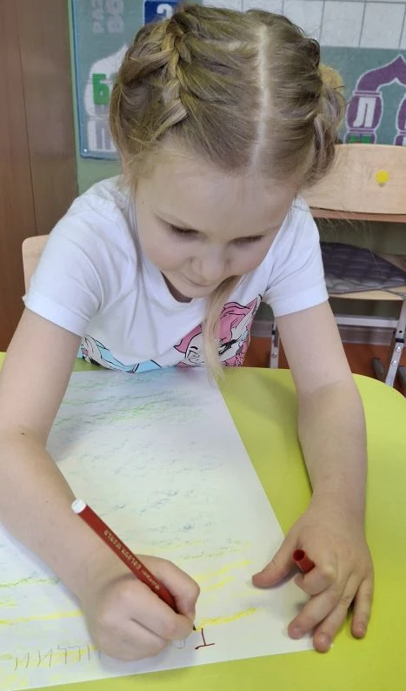
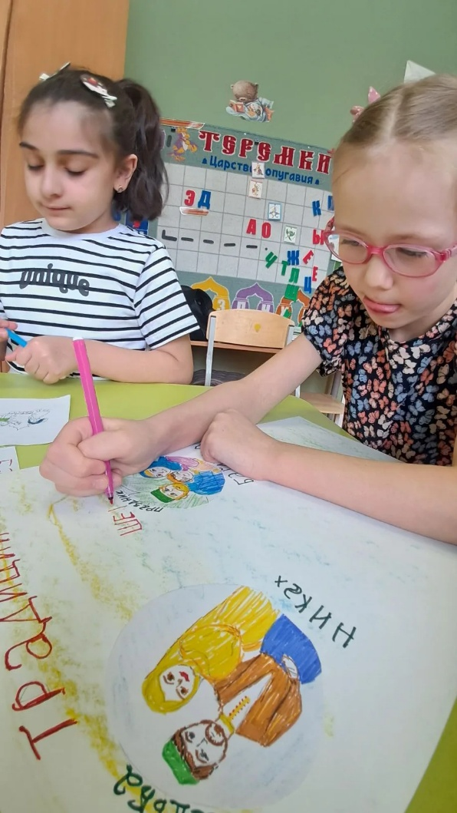
На этой странице мы
с лёгкостью составляли
схемы слов. А словами
были названия татарских
праздников.

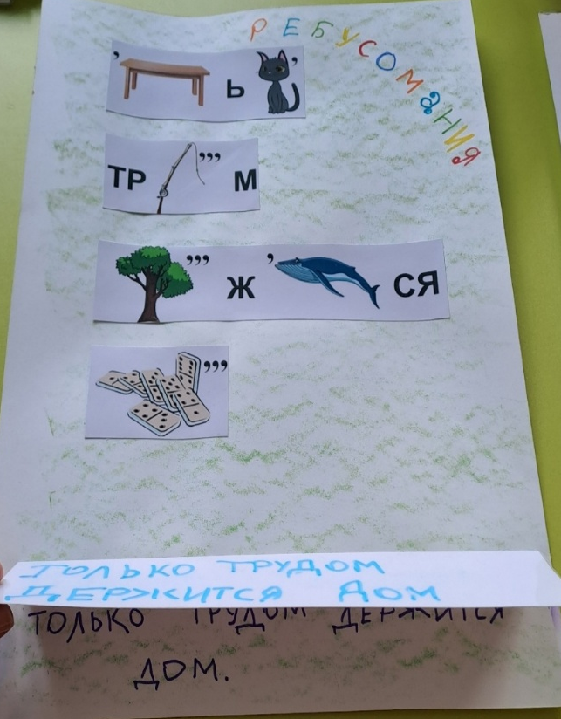
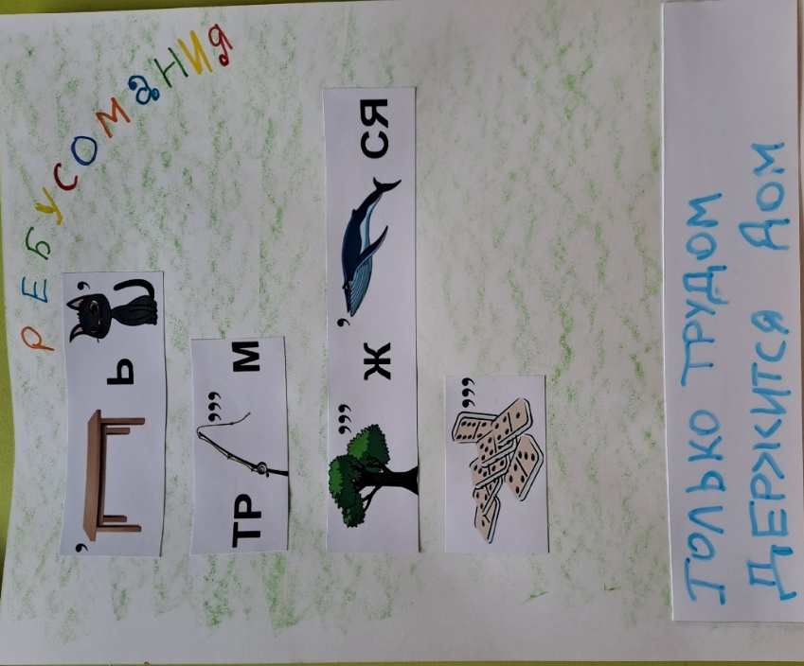
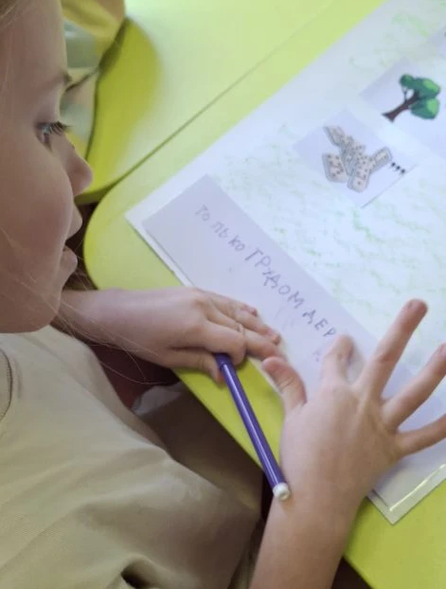
А вот таким необычным
способом мы смогли проверять
полученные пословицы.

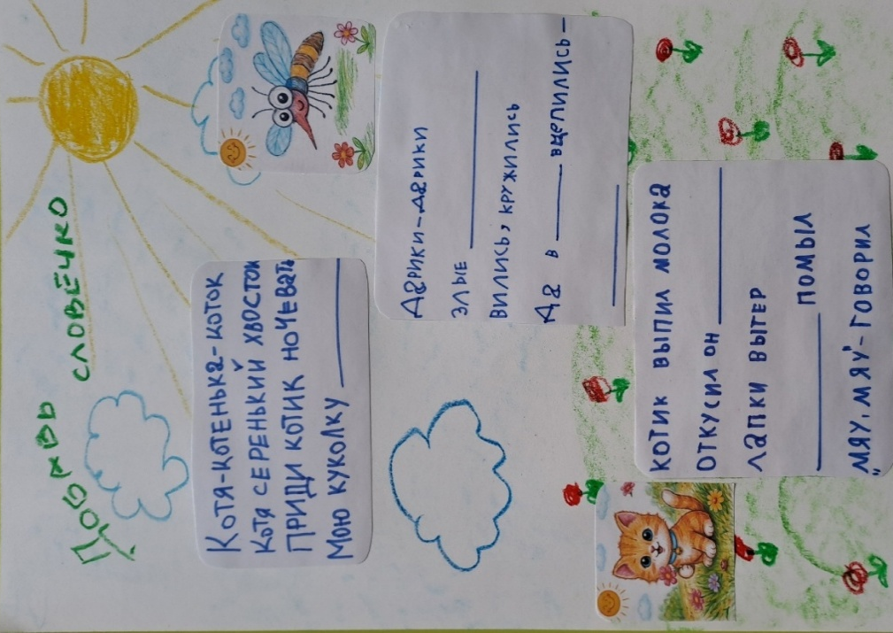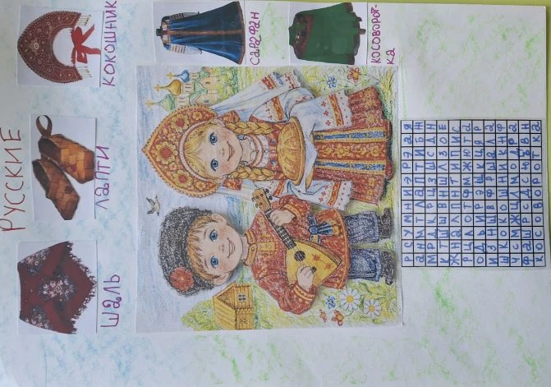

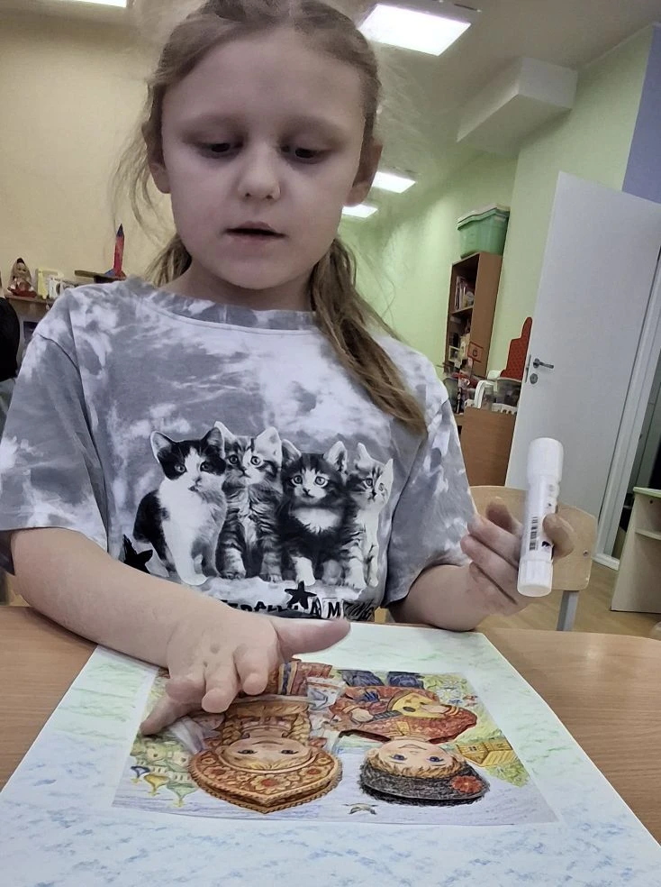
Очень весело получилось
подбирать слова-рифмы.
Ново время решения
филворда нам было очень
трудно найти нужные слова.
Но мы справились.
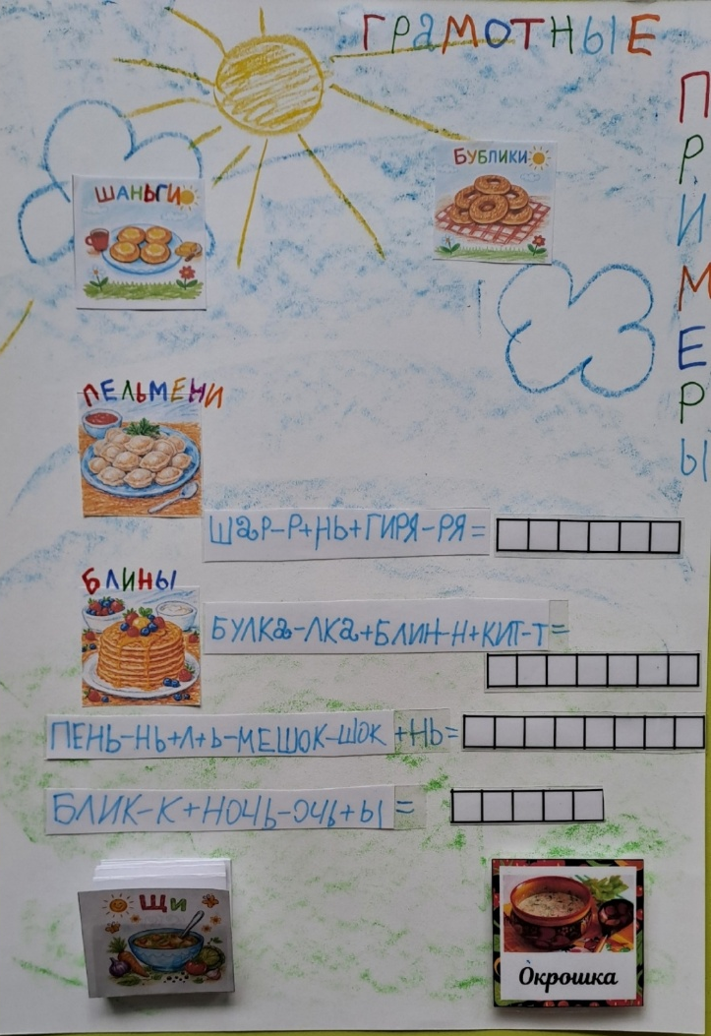
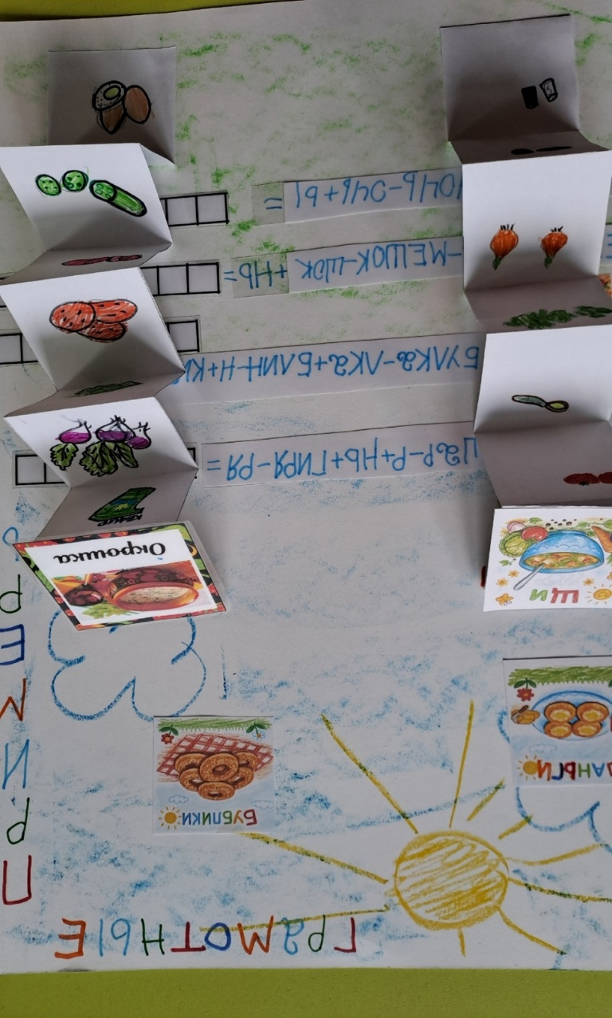
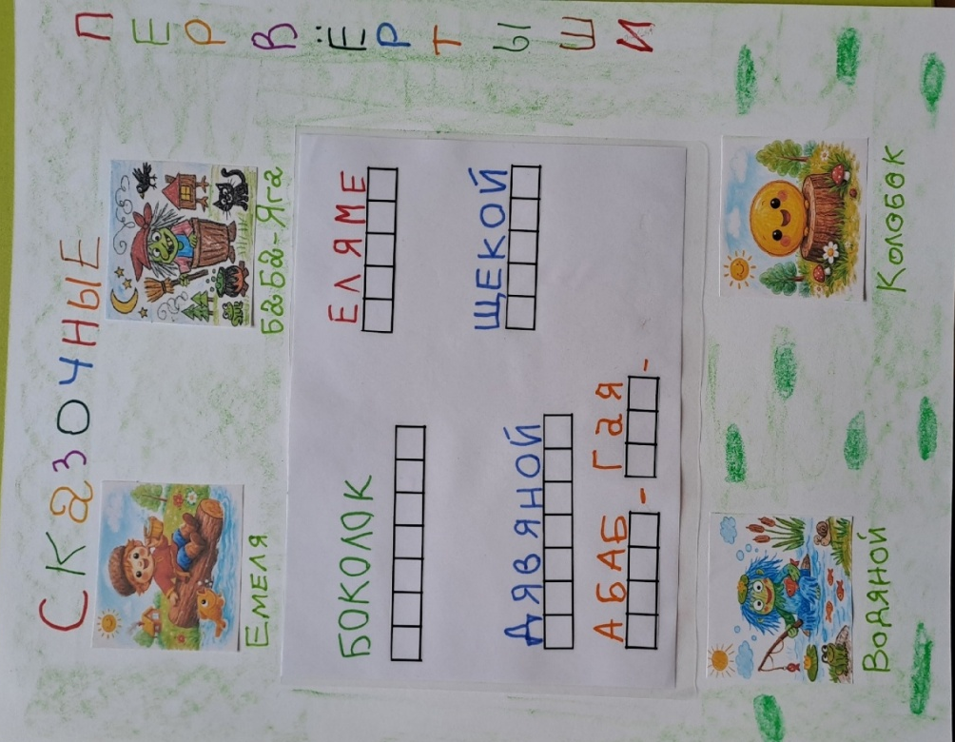
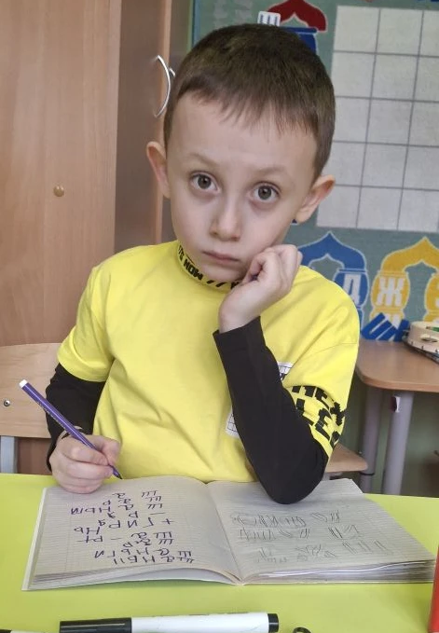

Главным составителем примеров стал наш Добрыня. Сложнее всего оказалось
поместить пример из букв на строчке.
Но и это нам удалось.

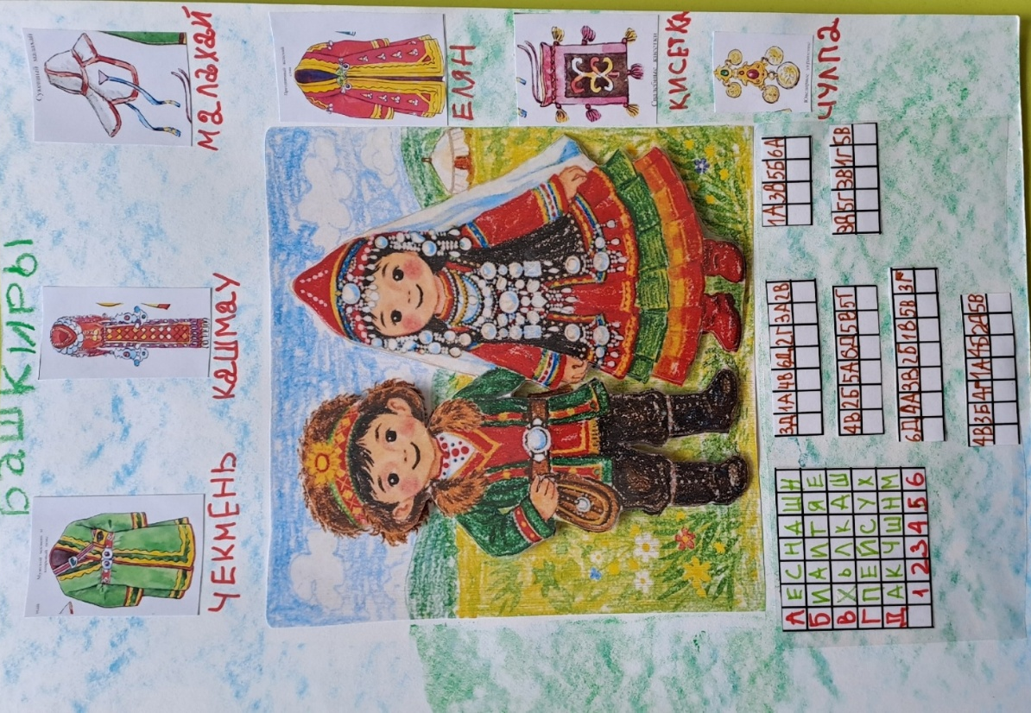

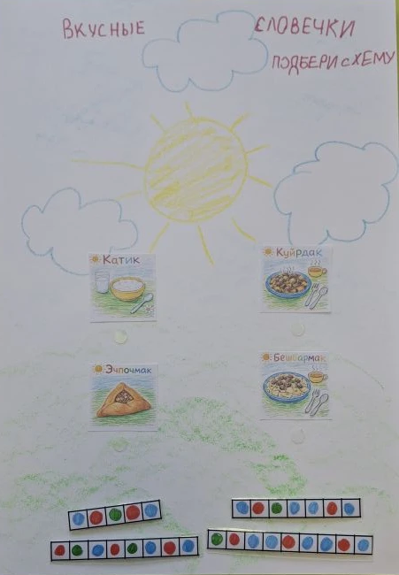

Нашей книгой могут воспользоваться все дети дошкольного возраста с целью ознакомления с разными народами, их фольклором, традициями и праздниками. Мы поняли, что этот проект может стать настоящим совместным творением, в котором каждый внесет что-то уникальное. В конце концов, мы решили, что наша книга будет не просто сборником знаний, а настоящим мостом между культурами, который поможет нам лучше понять друг друга и научиться уважать разнообразие мира вокруг нас.

